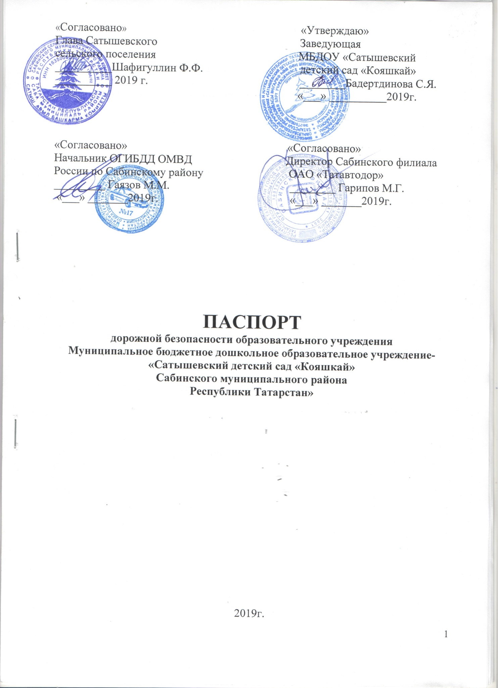

Общие сведения

Муниципальное бюджетное дошкольное образовательное учреждение-
«Сатышевский детский сад «Кояшкай»
Сабинского муниципального района Республики Татарстан»

Юридический адрес: 422070, РТ, Сабинский муниципальный район,
с. Сатышево, ул. Кутузова, д.1

Фактический адрес: 422070, РТ, Сабинский муниципальный район,
с. Сатышево, ул. Кутузова, д.1

Руководители образовательного учреждения:

Директор (руководитель) Бадертдинова С.Я. 8(84362) 48 5 03

Ответственные работники
муниципального органа
образования Главный специалист ОО Ногуманов А.Р.
8 (84362) 2 36 98

Ответственные от
Госавтоинспекции капитан Насибуллин И.Д
89172444356
Ответственные работники
за мероприятия по профилактике
детского травматизма воспитатель Исмагилова Л.Р
8(84362) 48 5 03

Руководитель или ответственный
работник дорожно- эксплуатационной
организации, осуществляющий
содержание улично- дорожной
сети (УДС) Шафигуллин Ф.Ф. 8(84362) 48 3 31

Руководитель или ответственный
работник дорожно- эксплуатационной
организации, осуществляющей
содержание ТСОДД Сабинский филиал ОАО Татавтодор
Гарипов Марат Гарафутдинович
(фамилия, имя, отчество) (телефон)
Количество учащихся 39 воспитанников
Наличие уголка по БДД игровая в старшей группе
(если имеется, указать место расположения)
Наличие класса по БДД- не имеется
(если имеется, указать место расположения)
Наличие автогородка (площадки) по БДД- не имеется
Наличие автобуса в ОУ – не имеется
(при наличии автобуса)
Владелец автобуса - ______________________________________
{ОУ, муниципальное образование и др.)
Время пребывания детей в ДОУ: 7.00-17.30

Телефоны оперативных служб:

- Экстренный вызов – 112
- Пожарная служба – 01
- Полиция – 02
- Скорая помощь – 03
- Газовая служба – 04

Содержание
- План-схемы образовательного учреждения.
1. Район расположения образовательного учреждения, пути движения транспортных средств и детей (обучающихся, воспитанников).
2. Организация дорожного движения в непосредственной близости от образовательного учреждения с размещением соответствующих технических средств организации дорожного движения, маршруты движения детей и расположение парковочных мест.
3. Маршруты движения организованных групп детей от образовательного учреждения к стадиону, парку или спортивно-оздоровительному комплексу.
4. Пути движения транспортных средств к местам разгрузки/погрузки и рекомендуемые безопасные пути передвижения детей по территории образовательного учреждения.

- Информация об обеспечении безопасности перевозок детей специальным транспортным средством (автобусом).
1. Общие сведения.
2. Маршрут движения автобуса до образовательного учреждения.
3. Безопасное расположение остановки автобуса у образовательного учреждения.

III. Приложения
План-схема пути движения транспортных средств и детей (обучающихся, воспитанников) при проведении дорожных ремонтно-строительных работ вблизи образовательного учреждения

I. План-схемы образовательного учреждения
1. Район расположения образовательного учреждения, пути движения транспортных средств и детей (обучающихся, воспитанников)
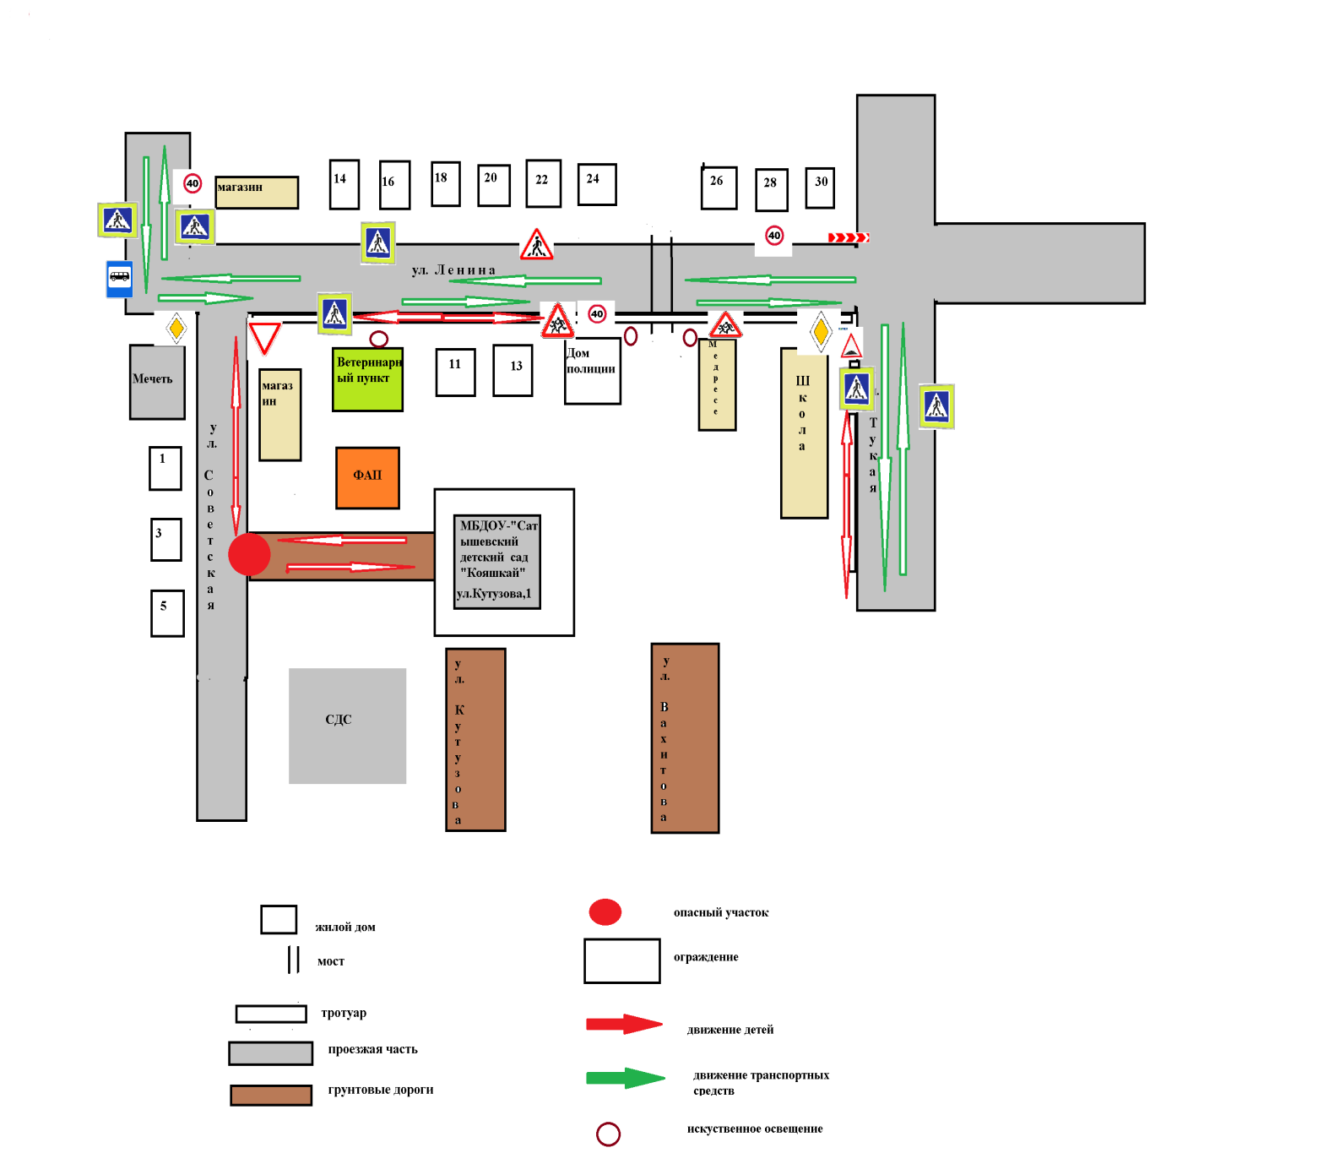

2. Схема организации дорожного движения в непосредственной близости от образовательного учреждения с размещением соответствующих технических средств организации дорожного движения, маршрутов движения детей и расположения
парковочных мест

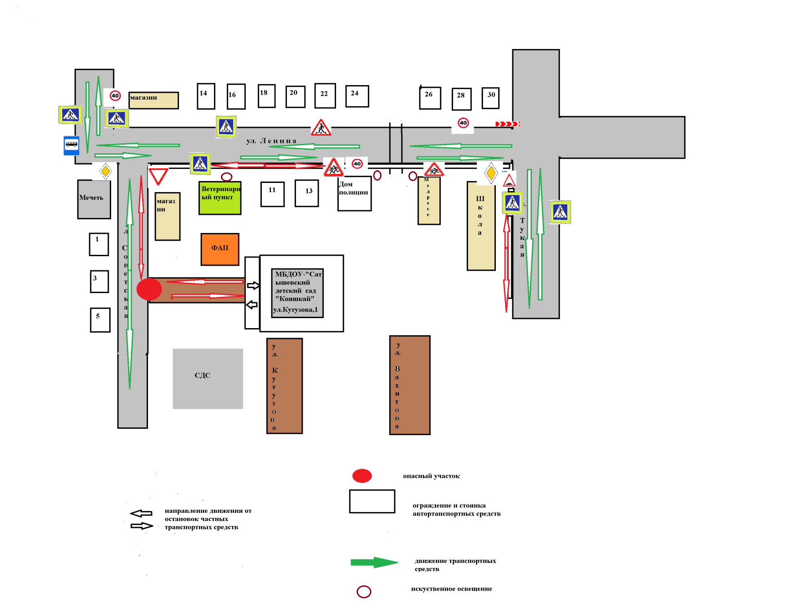

3. Маршруты движения организованных групп детей от образовательного учреждения к стадиону, парку
или спортивно-оздоровительному комплексу

4. Пути движения транспортных средств к местам разгрузки/погрузки и рекомендуемые безопасные пути передвижения детей по территории образовательного учреждения

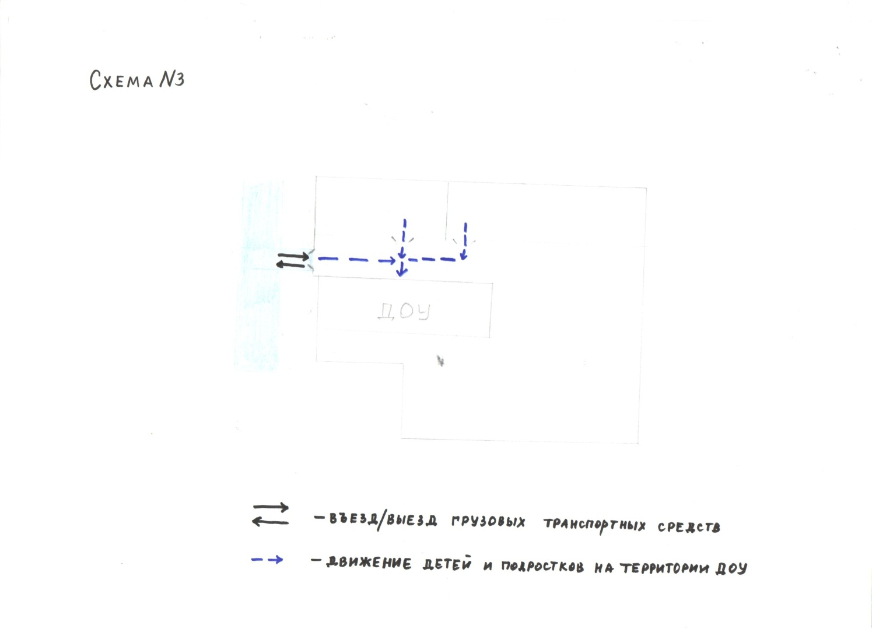

II. Информация об обеспечении безопасности перевозок детей специальным транспортным средством (автобусом).

(при наличии автобуса(ов))
- Общие сведения

Марка __________________________________________________________
Модель _________________________________________________________
Государственный регистрационный знак _____________________________
Год выпуска _________________ Количество мест в автобусе ___________
Соответствие конструкции требованиям, предъявляемым к школьным автобусам _______________________________________________________
________________________________________________________________

1. Сведения о водителе(ях) автобуса(сов)

Фамилия, имя, отчество, телефон | Дата приня-тия на работу | Стаж вожде-ния ТС кате-гории D | Дата пред- стоящего медицин-ского осмотра | Период проведения стажировки | Сроки повыше-ние ква- лификации | Допущен- ные нару- шения ПДД / в том числе через «Глонас»

2. Организационно-техническое обеспечение

1) Лицо, ответственное, за обеспечение безопасности дорожного движения (ФИО): _______________________________________________________ назначено _______________________________________________________, прошло аттестацию ______________________________________________.

2) Организация проведения предрейсового медицинского осмотра водителя:
осуществляет ____________________________________________________
(Ф.И.О. специалиста)
на основании ____________________________________________________
действительного до _________________.

3) Организация проведения предрейсового технического осмотра транспортного средства:
осуществляет ____________________________________________________
(Ф.И.О. специалиста)
на основании ____________________________________________________
действительного до _________________.
4) Дата очередного технического осмотра ____________________________
____________________________
____________________________

5) Место стоянки автобуса в нерабочее время _________________________
меры, исключающие несанкционированное использование _____________
________________________________________________________________
________________________________________________________________

6) Место ремонта и технического обслуживания автобуса ______________
________________________________________________________________
________________________________________________________________

7) Наличие и работоспособность алкозамка. Факты сработки ___________
________________________________________________________________
________________________________________________________________

3. Сведения о владельце автобуса

Юридический адрес владельца: _____________________________________
_____________________________________________________________
Фактический адрес владельца: ______________________________________
_____________________________________________________________
Телефон ответственного лица ______________________________________

(при отсутствии автобуса)
Сведения об организациях, осуществляющих перевозку детей специальным транспортным средством (автобусом)

________________________________________________________________
________________________________________________________________
________________________________________________________________
________________________________________________________________
________________________________________________________________

Рекомендуемый список контактов организаций, осуществляющих перевозку детей специальным транспортным средством (автобусом).

(При перевозке детей специальным транспортным средством (автобусом) сторонней организацией заполняется карточка. Заполненная карточка хранится в разделе «Приложение»)

Образец
Информационная карточка
перевозок детей специальным транспортным средством (автобусом)

Общие сведения
Марка __________________________________________________________
Модель _________________________________________________________
Государственный регистрационный знак _____________________________
Год выпуска _________________ Количество мест в автобусе ___________
Соответствие конструкции требованиям, предъявляемым к школьным автобусам _______________________________________________________
________________________________________________________________

1. Сведения о владельце
Владелец _______________________________________________________
(наименование организации)
________________________________________________________________
Юридический адрес владельца _____________________________________
________________________________________________________________
Фактический адрес владельца ______________________________________
________________________________________________________________
Телефон ответственного лица ______________________________________

2. Сведения о водителе автобуса
Фамилия, имя, отчество ___________________________________________
Принят на работу ________________________________________________
Стаж вождения категории D _______________________________________
Телефон ________________________________________________________

3. Организационно-техническое обеспечение
Лицо, ответственное за обеспечение безопасности дорожного движения: ________________________________________________________________ назначено _______________________________________________________, прошло аттестацию ______________________________________________.

Дата последнего технического осмотра ____________________________

Директор (руководитель)
образовательного учреждения __________________ _____________
(подпись) (Ф.И.О.)
Руководитель организации,
осуществляющей перевозку детей
специальным транспортом
(автобусом) __________________ _____________
(подпись) (Ф.И.О.)

Приложение
План-схема пути движения транспортных средств и детей (обучающихся, воспитанников)
при проведении дорожных ремонтно-строительных работ вблизи образовательного учреждения

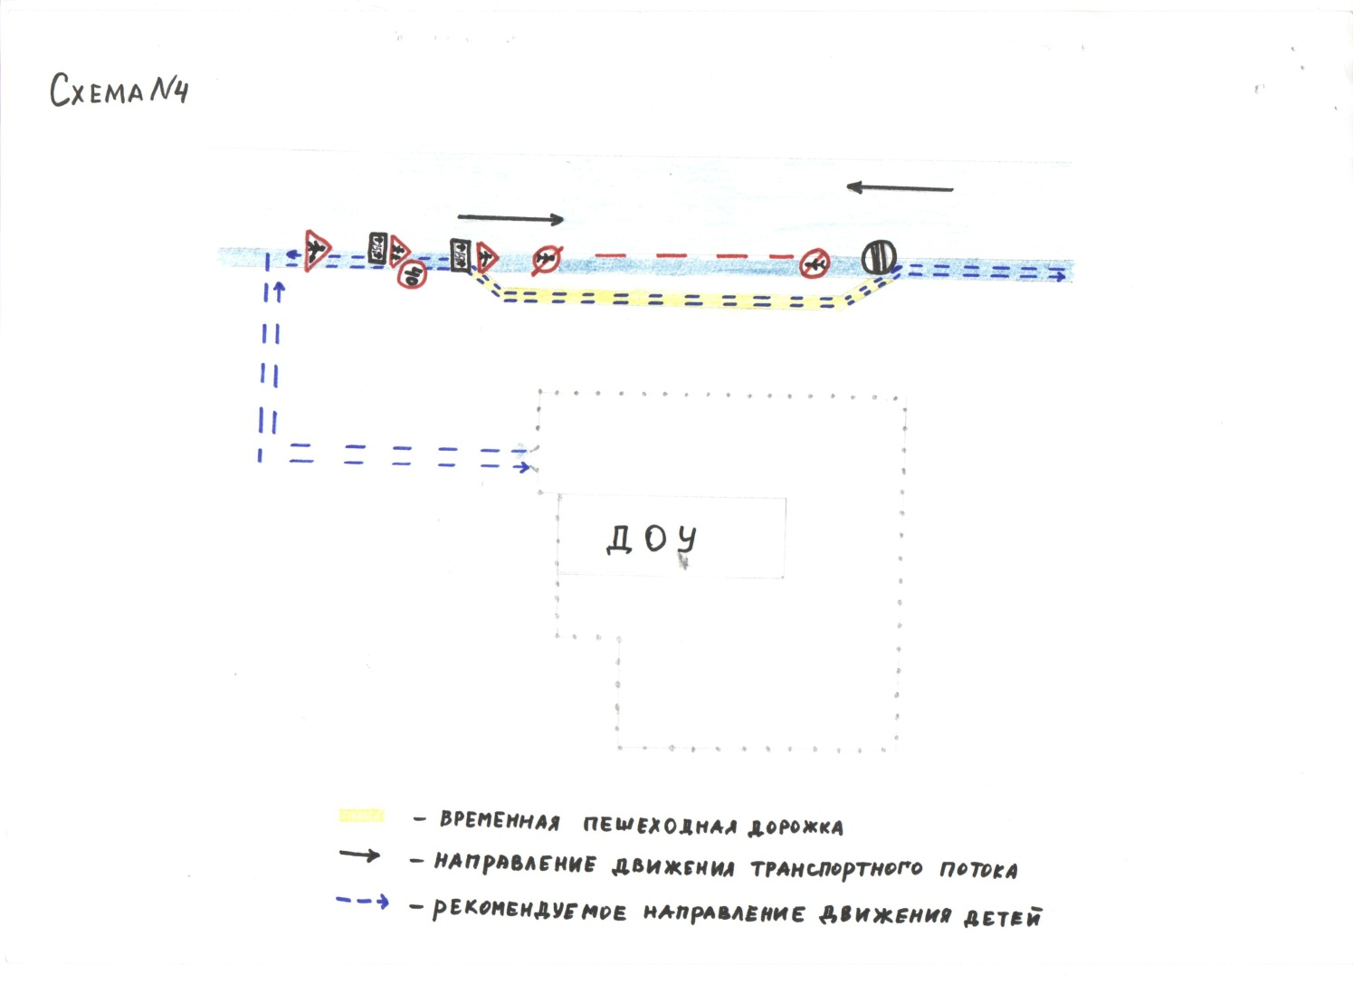

Дорожно- эксплуатационные организации, осуществляющие содержание УДС и ТСОДД, несут ответственность в соответствии с законодательством Российской Федерации ( Федеральный закон «О безопасности дорожного движения» от 10 декабря 1995 г. № 196-ФЗ, Кодекс Российской Федерации об административных правонарушениях, Гражданский кодекс Российской Федерации).

